Quand utiliser cette suite logicielle « DIY-FW »?

Si vous avez suivi les développements sur le forum, vous avez pu constater que l’option « Voice » ne figure pas dans la version 2.1.8 de companion et probablement pas non plus dans la future 2.2 ( bracame : Il y est mais le code le plus avancé n’y sera pas).

Or pour nous qui l’avons écrite, testée et utilisée, avoir une radio qui vous dit bonjour, vous prévient de la position inadaptée d’un manche ou d’un inter à la mise sous tension, qui vous indique les valeurs du temps de marche moteur ou les paramètres de votre télémesure n’est pas sans intérêt.

Donc, si ces options vous plaisent, pas d’hésitation, cette suite est pour vous.

********************************************************************

Procédure d’installation de la suite de développement Open-Tx

- Téléchargement des fichiers nécessaires sous WIN7

WinAVR
http://nchc.dl.sourceforge.net/proje...10-install.exe
Python3.4
https://www.python.org/ftp/python/3....thon-3.4.0.msi
PyQT4
http://jaist.dl.sourceforge.net/proj...t5.5.0-x32.exe
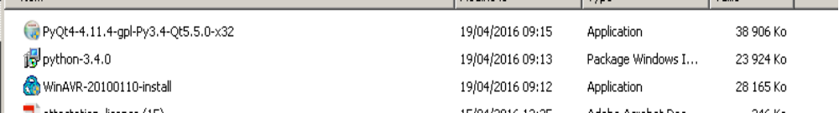
- Installation

- Installation de WINAVR par ex. dans répertoire c:\WINAVR-20100110
Par défaut, le chemin des fichiers est coché, ne pas modifier

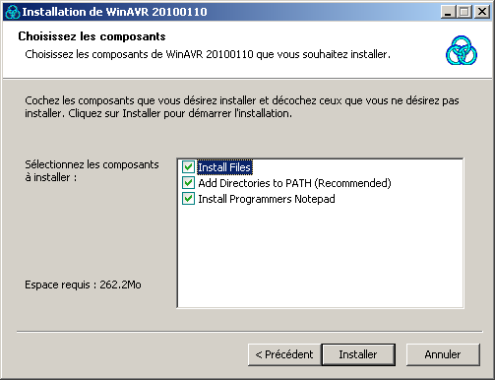

- Installation de Python 3.4, ici dans un répertoire C:\Dev_Open_Tx (par exemple) que l’on aura créé auparavant

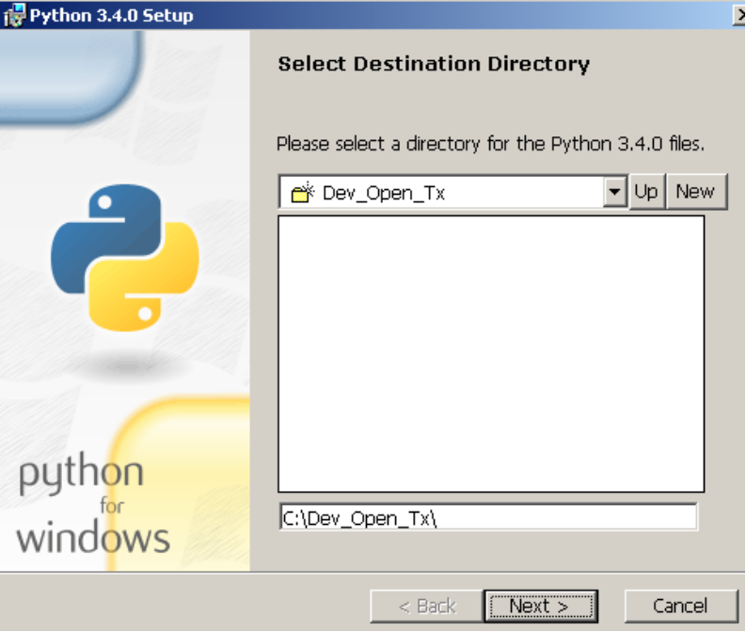

Ensuite, Attention, la fenêtre suivante est à modifier pour indication du chemin d’accès de Python.exe
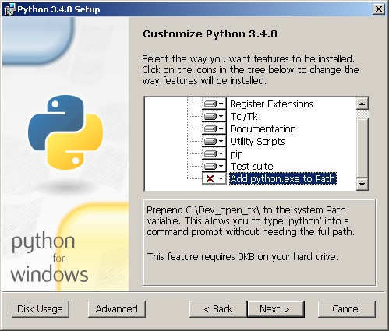

comme suit

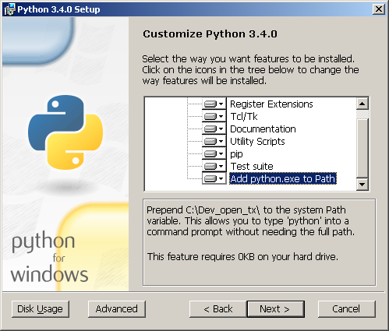

L’installation de PyQT4 ne demande pas d’info, installation directe.

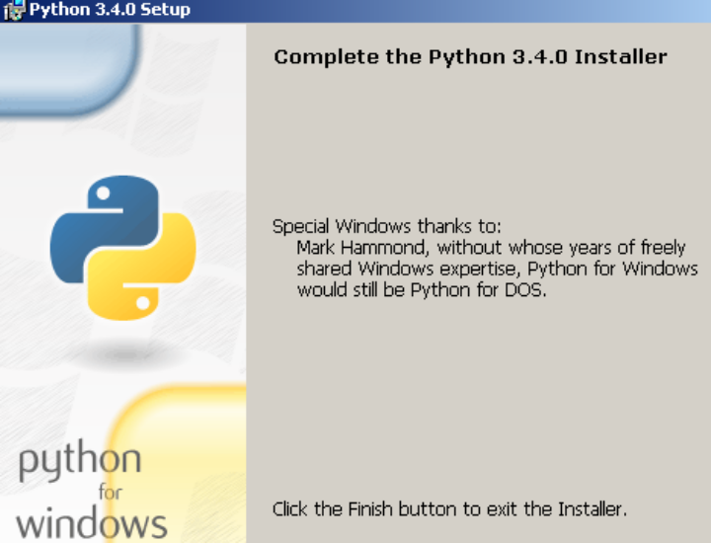

L’installation s’est effectuée correctement

Il convient maintenant de récupérer la suite des programmes nécessaires à une application Open_Tx. C’est la version 2.1.8 incluant les drivers de la fonction Voice que l’on trouvera ici.

https://github.com/Ingwie/NextStepRc-2.18 (Cliquer sur Download ZIP)
- Github a changé son interface web faire « clone or download » puis « download zip »
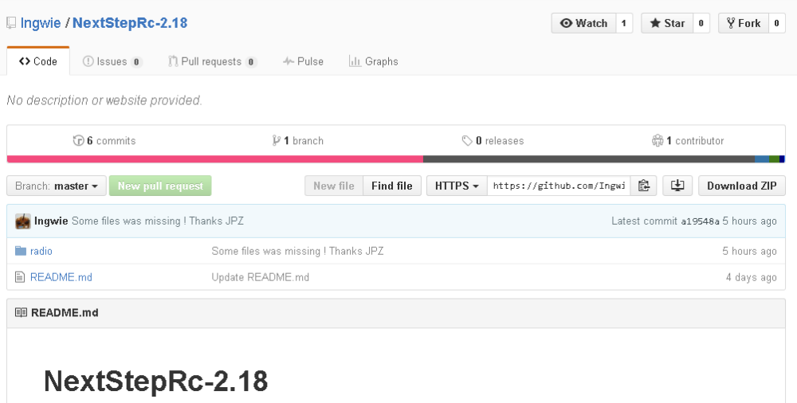

Voici le fichier dans les téléchargements

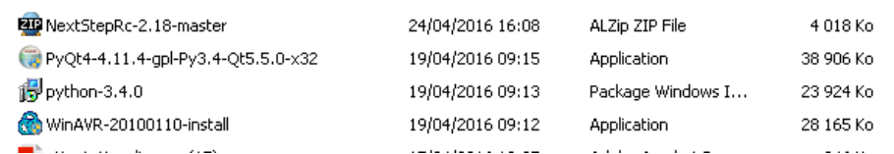
Ensuite, il suffit d'extraire le Zip sur votre PC, par exemple dans le répertoire déjà prévu « C:\Dev_Open_Tx ».

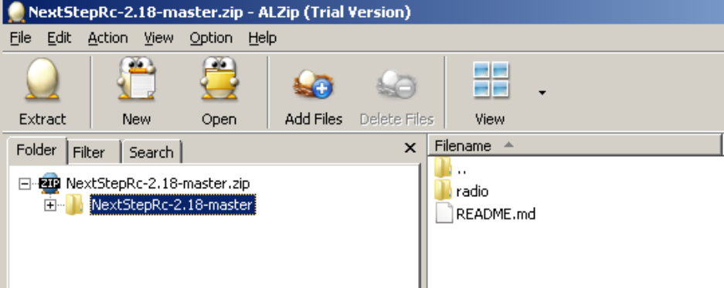

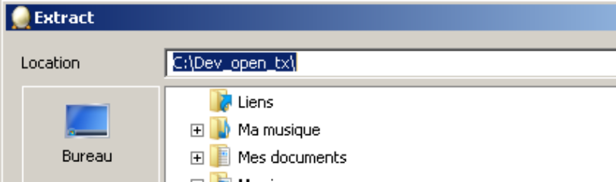

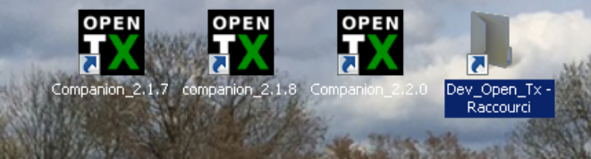

Vérification dans le répertoire « Dev_Open_Tx ».
Vous devriez trouver tout cela.

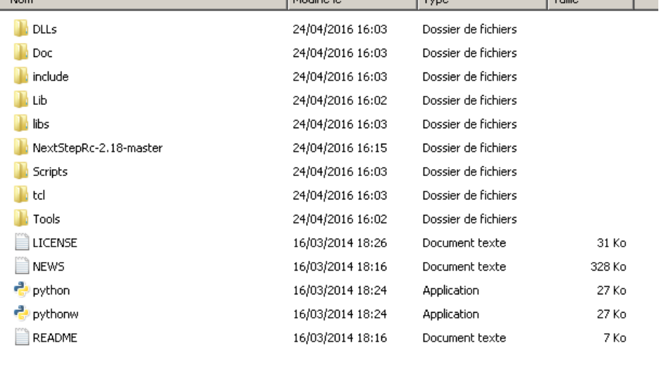
Dans C:\Dev_Open_Tx\NextStepRc-2.18-master\radio\src, vous trouverez 2 fichiers : MakeClean.bat et MakeFW.

Les deux autres fichiers MAKEFWJP et MAKEFWPY ne sont pas à prendre en considération. (ha ha, c’est les config à testeur68 et à Pyrall ;-)

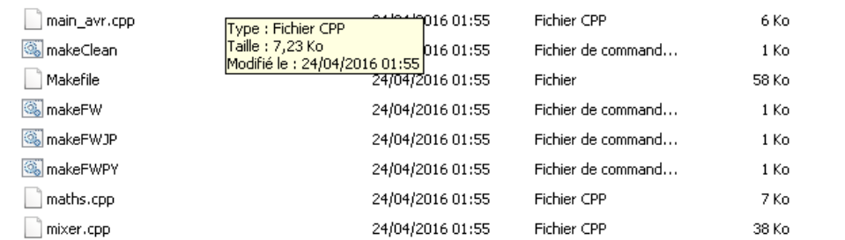

MAKEClaen.Bat permet de nettoyer une ancienne compilation.
Il est conseillé de réaliser cette opération avant de recréer un nouveau FW.
Un double click sur makeFW permettra de compiler un Firmware tout neuf sous le nom « opentx.hex »

Attention, auparavant vous devrez éditer le makeFW pour l'adapter à votre configuration. Celle-ci peut se déduire du tableau « préférences » de companion, comme ci-après.

Pour éditer le fichier MakeFW avec Notepad, sélection par clic à gauche, puis clic à droite et « Modifier »
Ecrire en majuscule.

Exemple de tableau « préférences » :

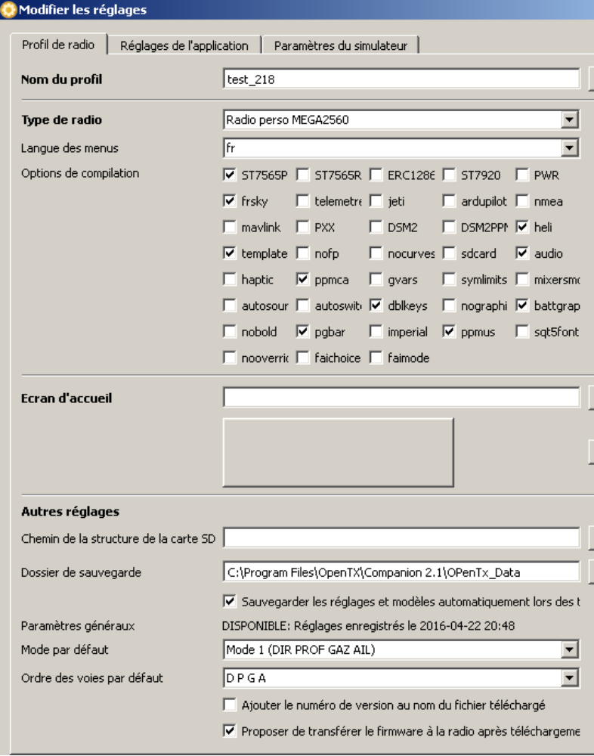
(Regarder également dans le fichier "MakeFW" les différentes options possibles).
Ainsi pour les choix du tableau précédent, il faudra éditer le makefw comme suit :
make PCB=MEGA2560 TRANSLATIONS=FR LCD=ST7565P EXT=FRSKY
HELI=YES TEMPLATES=YES CURVES=YES SDCARD=NO AUDIO=YES
HAPTIC=NO PPM_CENTER_ADJUSTABLE=YES GVARS=NO AUTOSOURE=NO
AUTOSWITCH=NO DBLKEYS=YES BATTGRAPH=YES EEPROM_PROGRESS_BAR=YES PPM_UNIT=US VOICE=YES DEFAULT_MODE=1 NAVIGATION=NO GPS=NO SPLASH=YES
pause

Notes :
- l’ordre des différentes options n’a pas d’importance
- Option Voice
Celle-ci ne sera pas accessible par companion avant quelques temps d’où l’intérêt de cet outil de génération de FW.
- Option Splash, concerne l’écran Open-Tx companion d’introduction

Lançons la compilation (double click sur le fichier xxxx.bat) :

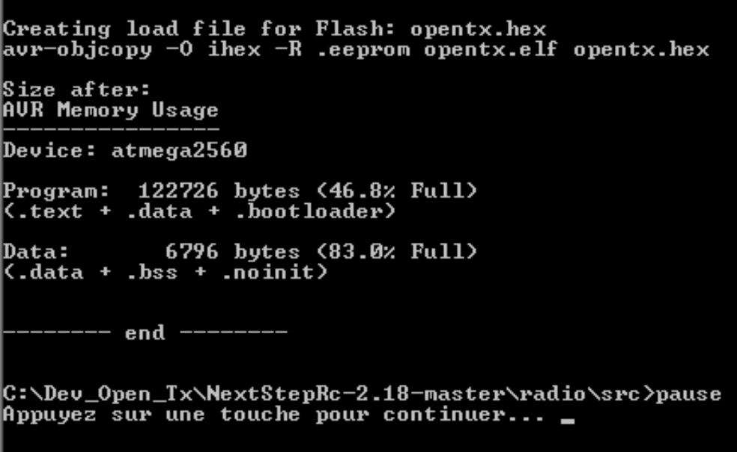

En résultat final, le fichier FW « OpenTx.hex » apparaît.
Et dans le répertoire….aussi !

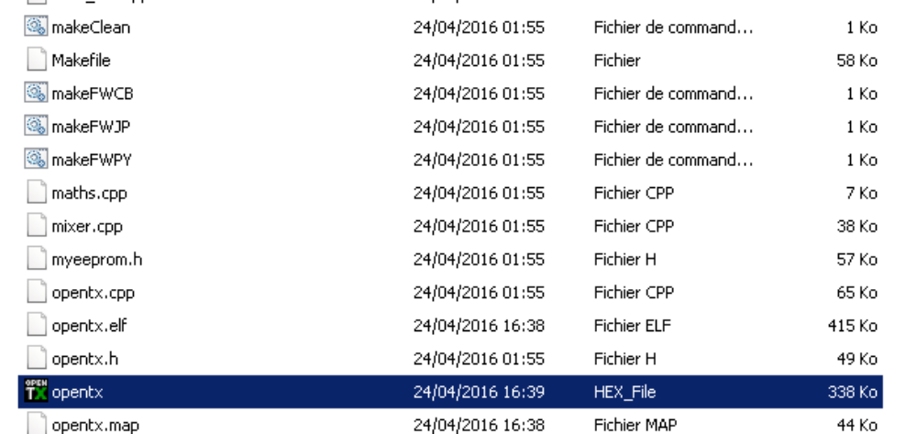

Il ne reste plus qu’à injecter ce FW dans votre émetteur….et bons vols en bonne compagnie « causante ».

